**SAN JUAN DE PASTO**

**San Juan de Pasture**

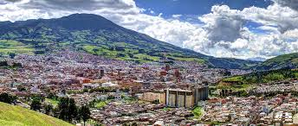

LOCATION

UBICACIÓN

**CLIMA**

**TOURIST SITES**

**SITIOS TURISTICOS**

**LAGUNA LA COCHA DONDE PODRAS DISFRUTAR DE UNA TARDE LLENA DE PAISAJES HERMOSOS Y UN PASEO EN LANCHA HASTA LLEGAR A UNA ISLA PEQUEÑA DONDE VAN LOS TODAS LAS PERSONAS A RESAR.**

**LAGUNA LA COCHA WHERE YOU CAN ENJOY AN AFTERNOON FULL OF BEAUTIFUL LANDSCAPES AND A WALK IN LANCHA TO ARRIVE TO A SMALL ISLAND WHERE ALL THE PEOPLE WILL GO TO RESAR**

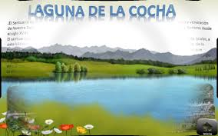

**LOS CARNAVALES DE BLANCOS Y NEGROS**

**WHITE AND BLACK CARNIVALS**

**LOS CARNAVALES ES UNA TRADICCION QUE LLEVA MUCHO TIEMPO CELEBRANDOLOS LOS PASTUSOS EN EL CUAL MUESTREAN LA CULTURA Y LAS ARTESANIAS DE LA CIUDAD DE PASTO Y ES VISITA POR MUCHIS TURISTAS PARA GOSAR Y DISFRUTAR DEL ESPECTACULO**

**THE CARNIVALS IS A TRADITION THAT TAKES A LOT OF TIME THE PASTUSOS CELEBRANDOLOS IN WHICH SHOW THE CULTURE AND CRAFTS OF THE CITY OF PASTO AND IS VISIT BY MANY TOURISTS TO GIVE AND ENJOY THE SHOW**

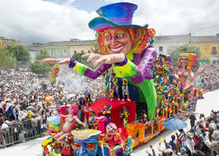

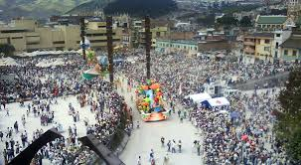

**PARQUE RECREACIONAL EL CHAPALITO**

**EL PARQUE RECREACIONAL ES UN SITIO TURISTICOS EN EL CUAL VAN TODA CLASE DE PERSONAS A DISFRUTAR DEL POAISAJE, Y PUEDON HACER TODA CLASE DE DEPORTO EN FAMILIA**

**THE RECREATIONAL PARK IS A TOURIST PLACE IN WHICH ALL CLASS OF PEOPLE COME TO ENJOY THE POAISATIVE, AND THEY COULD MAKE ALL KINDS OF SPORTS IN FAMILY**

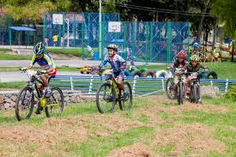

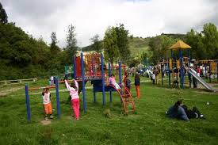

**Comidas tropicales**

* **El cuy, conejillo de Indias o curí, principalmente asado a la brasa.**
* **El frito: especie de fricasé de carne generalmente de cerdo y que se acompaña con mote, maíz tostado, papas con cáscara o arracacha.**
* **El mote (maíz tierno cocido con sal y especias).**
* **El "hornado": cerdo preparado al horno.**

**The guinea pig, guinea pig or curi, mainly grilled.**

**• Fried: a kind of meat fricassee, usually pork, which is accompanied by mote, toasted corn, potatoes with a shell or arracacha.**

**• Mote (tender corn cooked with salt and spices).**

**• The "hornado": pork prepared in the oven.**

**• The guinea pig, guinea pig or curi, mainly grilled.**

**• Fried: a kind of meat fricassee, usually pork, which is accompanied by mote, toasted corn, potatoes with a shell or arracacha.**

**• Mote (tender corn cooked with salt and spices).**

**• The "hornado": pork prepared in the oven.**

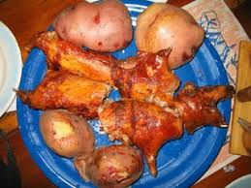 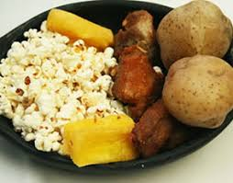

**Iglesias de san juan de pasto**

**Iglesia san juan de bautista**

San Juan de Baptista Church

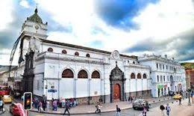

**Iglesia Sector antiguo de pasto**

Church Pasture sector

